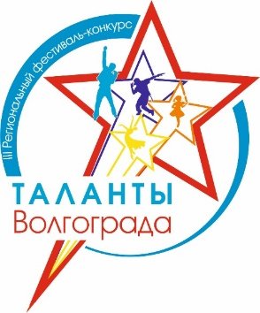
ЗАЯВКА
на участие в региональном Фестивале-конкурсе «Таланты Волгограда -2025». Является добровольной формой согласия на публичное использование фото и видеоматериалов участника. Высылать сюда! fond-raduga-vlg@yandex.ru

ФИО участников, название группы, коллектива
Указать очное или заочное участие
Руководитель коллектива
Количество участников, возраст
Учреждение, представляющее участника, населенный пункт.
Номинация (вокальное исполнение, художественное чтение, хореография или другое)
Название творческого номера
Контактный номер телефона, e-mail
Технические требования для исполнения номера, длительность
К заявке прилагается фонограмма, ссылка на видео или фотоматериалы участника (если участвует впервые или заочно), чек об оплате оргвзносов 250 рублей с каждого участника.(1-2 номера) Оплата по номеру 89023867981 или реквизитам банка, указанным в Положении.(Кроме льготных категорий участников)
fond-raduga-vlg@yandex.ru

